Win7 64+Vs2015+cocos2d3.10 项目部署方案

第一部分 正常运行项目
第一步：
找到frameworks的文件夹，找到引擎，解压cocos2d到frameworks文件夹根目录。
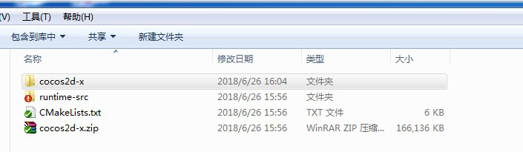

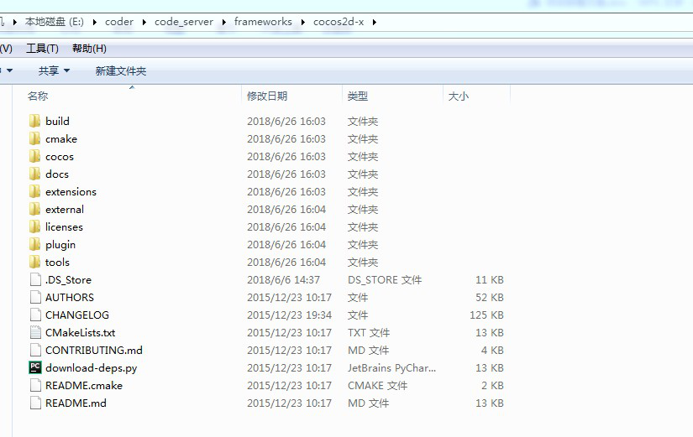
第二步：
编译，运行。遇到如下错误：
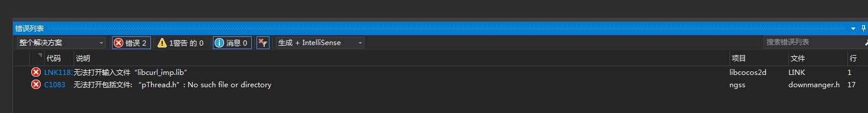
登录钉钉，下载如下zip包：
https://space.dingtalk.com/s/gwHOABlzQALOE0mCswPaACA0YjI4OGE3YTk5ZGI0MWIzODJhYTJjMGNkNGEzODZkOQ 密码: w7h8
解压：

选中该项目，点击ngss,属性，弹出如下窗口：

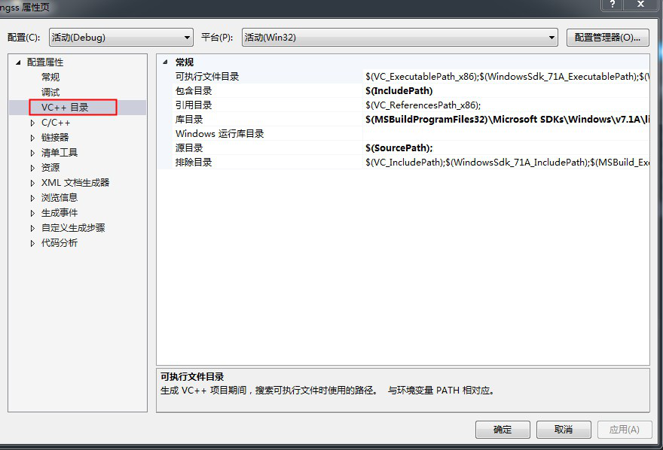
修改成如下样式：
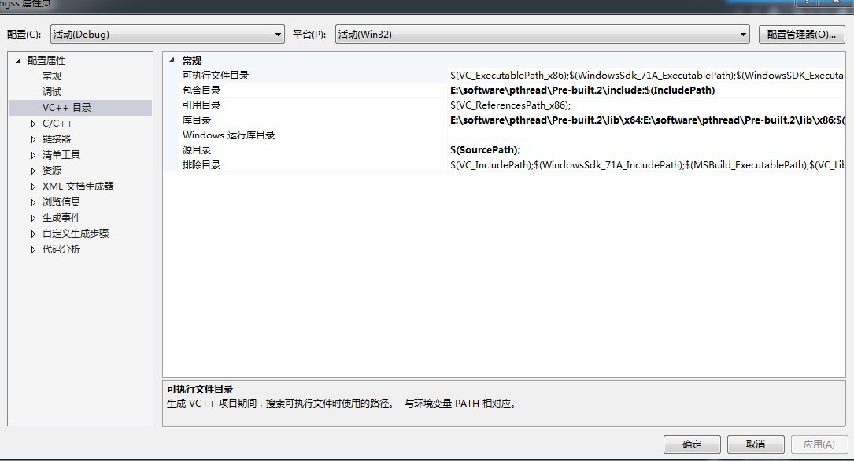

下载这些文件：
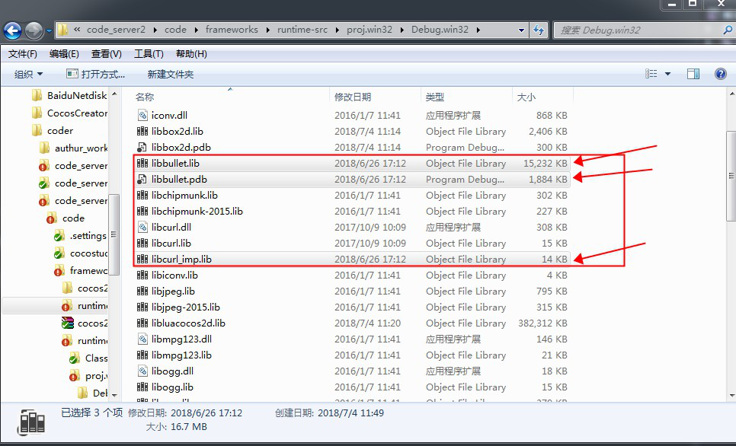
放入到lib目录下
然后按照如下配置：
项目名称-》属性-》连接器-》输入-》附加依赖项，添加如下3个lib文件。
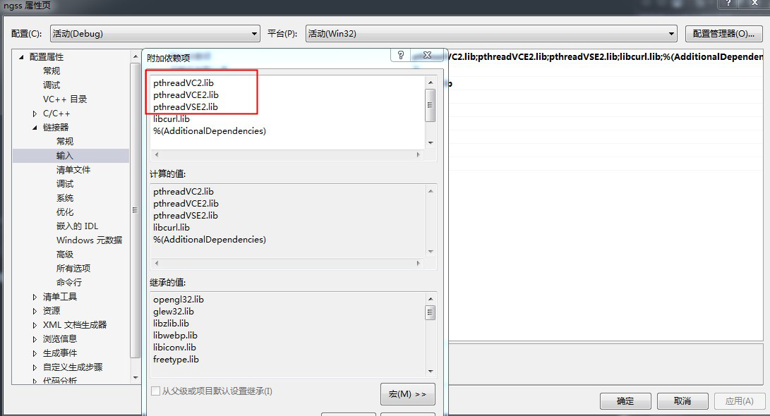
点击运行结果如下：

第3步：
如题，pthread.h中报错：C2011 “timespec”:“struct”类型重定义
解决方法：
在
#if !defined( PTHREAD_H )
#define PTHREAD_H
下面加上
#define HAVE_STRUCT_TIMESPEC
点击运行报错如下：

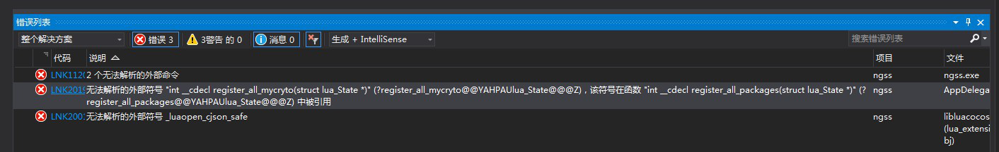

第4步：
点击libluacocos2d添加现有项。
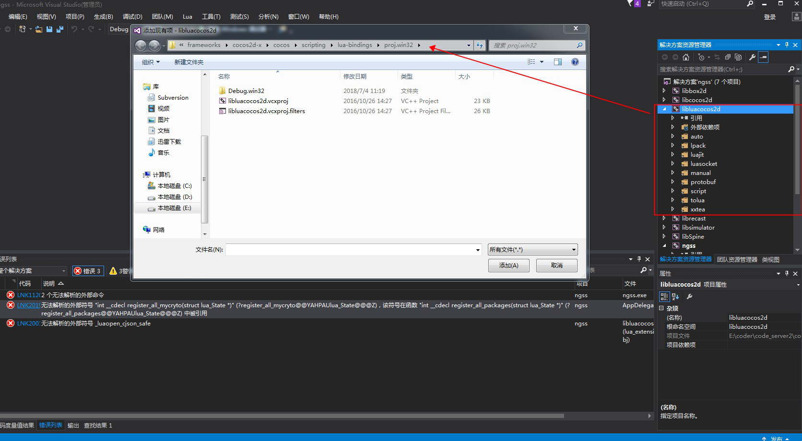

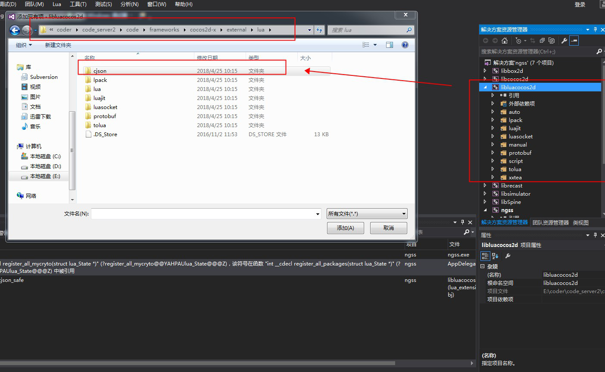
做完之后仍旧报错
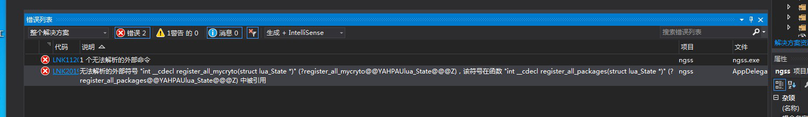

第5步
出现这种问题是由于没有将工程文件拷贝到Classes文件夹下，
出问题的工程
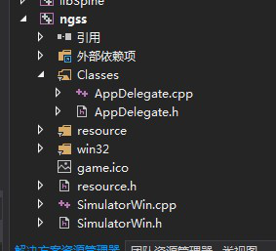
导完工程之后的文件
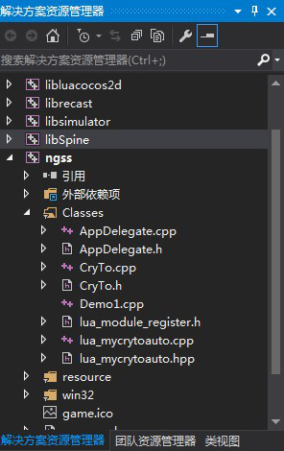

如果继续报错少了dll文件，就直接在网上down下来，导入工程中就能正常运行了

修改源文件bug，便于调试
第一步，如果能够正常运行项目，那么会发现，如果直接点击关闭按钮，会直接报错。
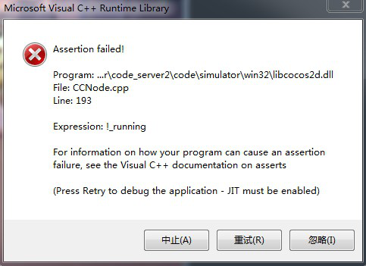
解决方案：
将如下代码添加到下图指定位置
if (_notificationNode)
{
_notificationNode->onExit();
_notificationNode->cleanup();
_notificationNode->release();
}
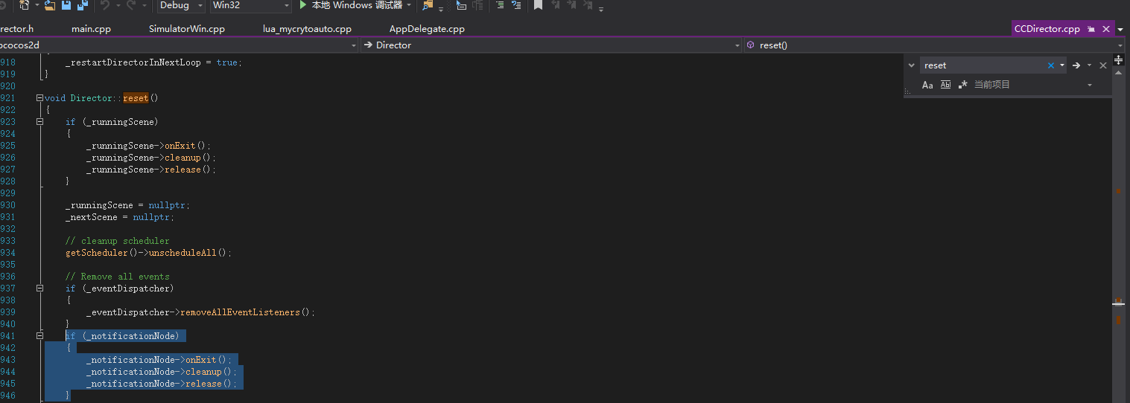

第二步，替换掉相应的Mian.cpp文件的内容如下代码；
#include "main.h"
#include "AppDelegate.h"
#include "cocos2d.h"
USING_NS_CC;
// uncomment below line, open debug console
#define USE_WIN32_CONSOLE
int WINAPI _tWinMain(HINSTANCE hInstance,
HINSTANCE hPrevInstance,
LPTSTR lpCmdLine,
int nCmdShow)
{
UNREFERENCED_PARAMETER(hPrevInstance);
UNREFERENCED_PARAMETER(lpCmdLine);
#ifdef USE_WIN32_CONSOLE
AllocConsole();
freopen("CONIN$", "r", stdin);
freopen("CONOUT$", "w", stdout);
freopen("CONOUT$", "w", stderr);
#endif
AppDelegate app;
int ret = Application::getInstance()->run();
#ifdef USE_WIN32_CONSOLE
FreeConsole();
#endif
return ret;
}
第3步，修改项目发布地址，写成绝对地址

